Дистанционное обучение по дополнительной общеобразовательной программе «Easy English»
Группа ПФДО №1, №2, №3, №4 (возраст 9-13 лет)
Педагог дополнительного образования Варламова Т.Ю.

Занятие 5.

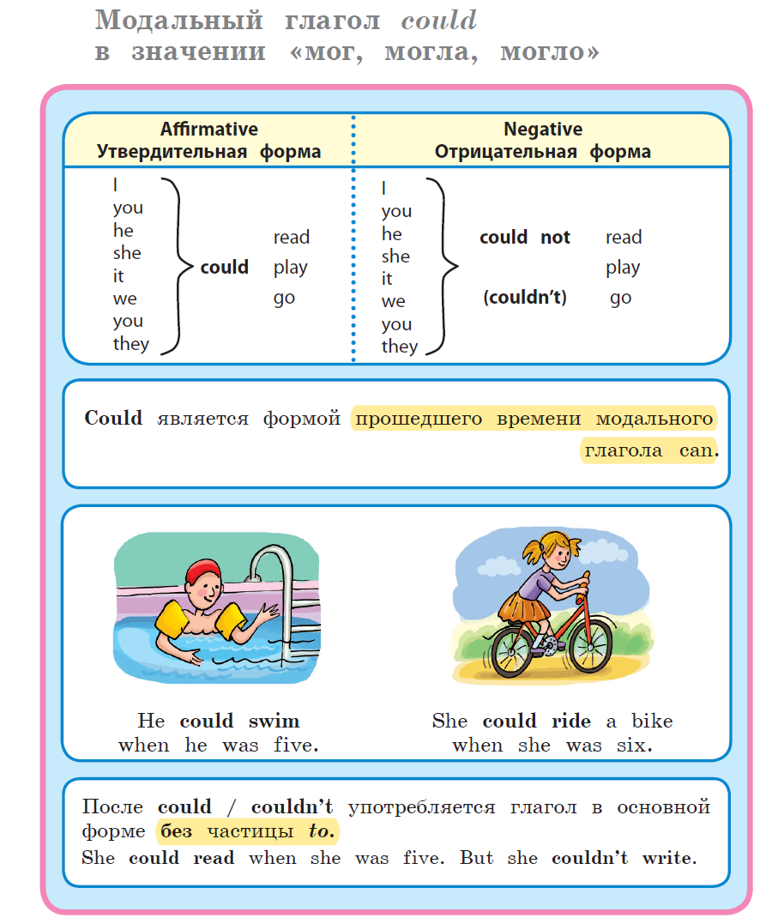
Задание 1. Прочитай и запомни:
[kud]

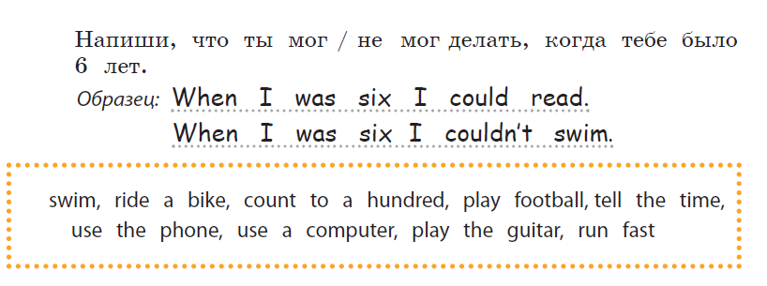
Задание 2.
(письменно в тетрадь)

Задание 3. Ознакомься со словами и выполни упражнение:
so – поэтому
break - broke [broʊk] - ломать
headache [ˈhedeɪk] – головная боль
toothache [ˈtuːθeɪk] – зубная боль
forget - forgot - забывать
loose - lost - терять
lazy - ленивый
lock – запирать
the last train – последний поезд
get home – попасть домой
get into the house – попасть в дом
in time – вовремя
chase [tʃeɪs] – гоняться, гнаться
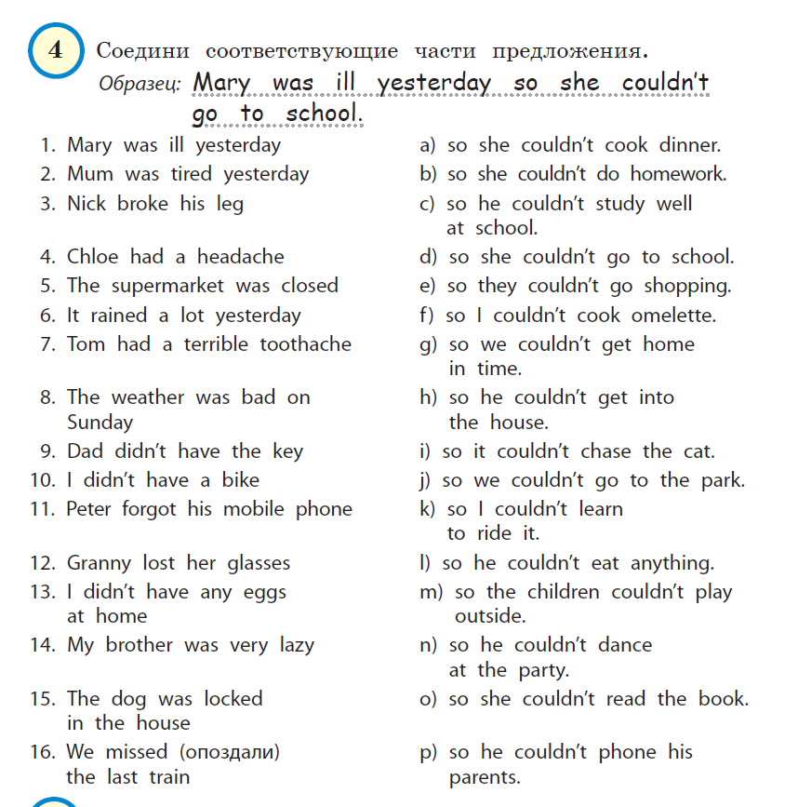
outside – на улице

Занятие 6.

Задание 1. Ознакомиться и запомнить:
Ты помнишь, что слова can (мочь, уметь) и его прошедшая форма could (мог, умел) выражают способность и умение.
Но эти слова еще могут использоваться для построения выражения-просьбы:
Сan you…? / Could you…?

Можешь…? Можете…? Не мог бы ты…? Не могли бы вы…?
Разница между использованием can и could в просьбах заключается лишь в степени вежливости.
Can весьма "вежливый" глагол, однако, если ваше просьба обращена к человеку старшему по возрасту, уважаемому или занимающему более высокое общественное положение, чем вы, то желательно употреблять could. Но, употребление could в обычном разговоре не означает, что вы заискиваете перед собеседником; вы просто вежливы.
Can you help me? - Можешь мне помочь? / Можете мне помочь?
Could you help me? – Ты (не) мог бы мне помочь? / Вы (не) могли бы мне помочь?
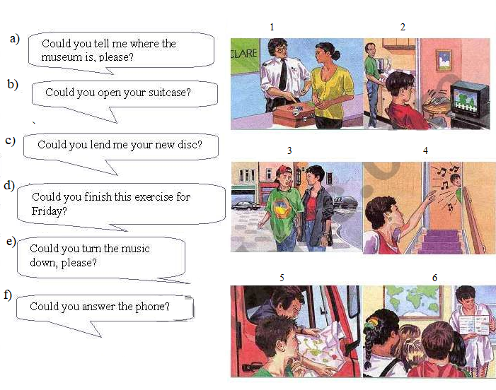
Задание 2. Подбери вопросы к картинкам, ответы запиши в тетрадь.

Задание 3. Переведи на англ. яз (письменно в тетради):
- Можешь принести мне немного воды?
- Не мог бы ты одолжить (lend) мне твою ручку?
- Не могли бы вы позвонить мне вечером?
- Можете спеть английскую песню?
- Не могли бы вы повторить (repeat), пожалуйста?
- Не мог бы ты прийти?
- Не мог бы ты сходить в магазин со мной?

